TÍTULO DO MINICURSO E/OU OFICINA
(Tamanho 16, negrito, centralizado)

Nome dos Professores
Resumo do Currículo
Foto

Ex:

Antoniel Gomes Filho
Professor da Universidade Regional do Cariri (URCA) - Campus Campos Sales. Mestre em Educação Brasileira pela Universidade Federal do Ceará (UFC). Tecnólogo em Gestão Comercial pelo Centro Universitário Dr. Leão Sampaio (UNILEÃO). Licenciado em Pedagogia pela Faculdade Kurios (FAK). Mestrando no Programa de Pós-graduação em Desenvolvimento Regional Sustentável na Universidade Federal do Cariri (PRODER/UFCA) com fomento do Conselho Nacional de Desenvolvimento Científico e Tecnológico (CNPq). Pesquisador do Grupo de Pesquisa em Ensino de Ciências e Biologia da Universidade Regional do Cariri (URCA/CNPQ).
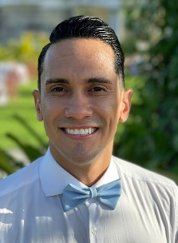

RESUMO DO MINICURSO

Apresentar a proposta em parágrafo único, contendo de 1.000 a 2.500 caracteres (sem espaço).

